Завдання . В історії будь-якої країни спостерігався і продовжується безперервний процес підвищення ролі міст і зростання кількості міського населення. Цей процес називається урбанізацією. (Доказом динаміки цього процесу є співвідношення міського і сільського населення в Україні: 1959 р. — 46/54 %; 1979 — 61/39; 1994 — 68/32 %.)
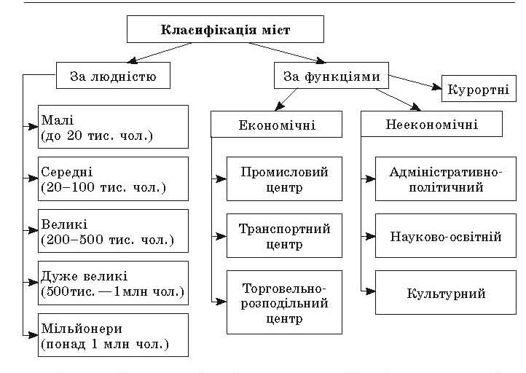
За матеріалами таблиці «Населення України» розрахуйте рівень урбанізації в Донецькій, Київській, та Запорізькій областях. Поясніть отримані результати.
Приклад. Рівень урбанізації Полтавської області 60,4 % (загальна кількість населення 1 млн 517 тис., кількість городян 917 тис.):
1517 — 100 %;
917 — х %;
x = 917 / 1517 х 100 % = 60,4 (%)

